ГОСУДАРСТВЕННОЕ ПРОФЕССИОНАЛЬНОЕ
ОБРАЗОВАТЕЛЬНОЕ УЧРЕЖДЕНИЕ
«КИСЕЛЁВСКИЙ ПЕДАГОГИЧЕСКИЙ КОЛЛЕДЖ»



ИНСТРУКЦИЯ ДЛЯ СОЗДАНИЯ ОБРАЗОВАТЕЛЬНОГО
ВЕБ-КВЕСТА НА ПЛАТФОРМЕ GENIALLY

Вильданова Вероника Рустамовна
группа НК-41
Специальность 44.02.02 Преподавание в начальных классах

Научный руководитель:
преподаватель
Ловягова Илона Игоревна

Киселёвск
2023

От составителя

Интернет и информационные технологии сегодня обретают статус второй информационной реальности, соответственно, школа претерпевает изменения, она превращается в учреждение, обеспечивающее доступ к информации во всех видах, не только к печатным документам, но и к цифровым. В свою очередь Интернет даёт возможность интерактивного общения в информационной вселенной.
В выпускной квалификационной работе для создания образовательных веб-квестов как средства формирования читательской грамотности нами была использована платформа Genially.
В качестве средства формирования читательской компетентности рекомендуется использовать технологию веб-квеста.
Однозначного толкования термина «веб-квеста» пока нет, но свои предположения высказывали Берни Додж, Я. С. Быховский, Н. Ю. Гончарова, А. В. Федорова, Е. С. Полат, М. В. Андреева.
В дальнейшем мы будем придерживаться определения Я. С. Быховского.
Образовательный веб-квест – это сайт в Интернете, с которым работают учащиеся, выполняя ту или иную учебную задачу.
Особенность технологии веб-квеста заключается в следующем: вместо того чтобы учащиеся бесконечно «путешествовали» по Интернету в поисках нужной информации, педагог сам дает им список web-сайтов, которые соответствуют теме. Использование данной технологии на уроках способствует: сформированности новых компетенций; реализации креативного потенциала; повышению мотивации к саморазвитию и самообразованию; повышению самооценки

Инструкция содержит практические рекомендации по основным этапам работы в этом онлайн-сервисе.

Возможности платформы «Genially»

Genially – платформа для создания красивого интерактивного контента для блогов и сайтов. Genially является отличным выбором для всех видов презентаций, интерактивных игр, викторин и инфографики полностью настраиваемым способом. Данный сервис позволяет работать не только в предложенных шаблонах, но и создавать свои собственные с пустой страницы совершенно бесплатно.
В любом из выбранных шаблонов всегда есть одни и те же инструменты, которые позволяют создавать все виды контента, а также добавлять уникальные функции, такие как ссылки на веб-ресурсы, социальные сети, карты, анкеты, видео или аудио, раскрывающие тему или дополняющие текстовую информацию. Можно изменять размер всех добавляемых элементов, перемещать их и удалять, если они вам не подошли. Также можно создавать многостраничные плакаты, используя несколько базовых изображений.
В дополнение ко всем этим преимуществам Genially хранит всю информацию в облаке, поэтому продолжить работу над проектом возможно с любого компьютера. Готовую работу можно встроить на страницу сайта или блога.
Интерфейс сервиса на английском языке, но можно использовать встроенный переводчик в браузере для перевода на русский язык.

Инструкция по работе на платформе «Genially»
Для входа на сайт необходимо перейти по ссылке: https://genial.ly/.
Можно перевести страницу на русский язык нажав правой кнопкой мыши по пустому полю. В появившемся окне необходимо выбрать «перевести на русский».
Для работы в сервисе необходимо зарегистрироваться (создать свой аккаунт на Google). Во время следующих посещений сайта при входе достаточно будет авторизоваться, ввести логин и пароль, указанный при регистрации.
После регистрации необходимо выбрать сферу, в которой работаете.
Предлагается три варианта:
- education (возможность создавать материалы для детей и подростков);
- corporate (работа – для компаний, офисов и т. д.);
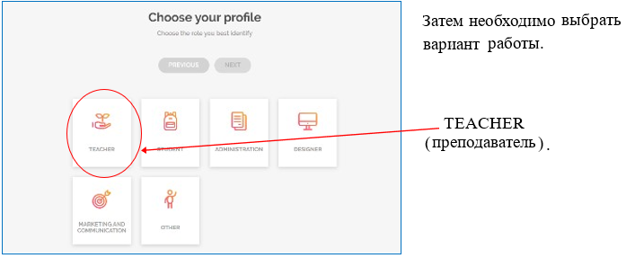
- digital content (цифровой контент: медиа, различные объявления).

Выбираем план для дальнейшей работы: бесплатный или платный. по Выбор за вами!

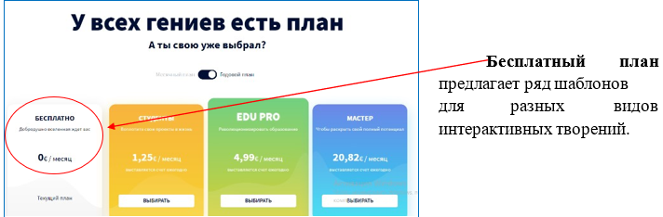
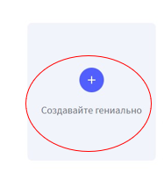
После того как пройдены все шаги по регистрации и авторизации на сервисе, можно приступать к созданию веб-квеста.
Для начала работы необходимо кликнуть по активному полю «Создавайте гениально».
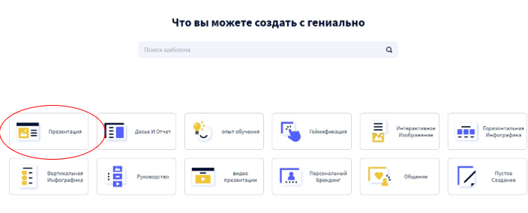
На открывшемся поле выбираем шаблон «Презентация».
Вверху панели ставим «галочку» на кнопке «бесплатно».
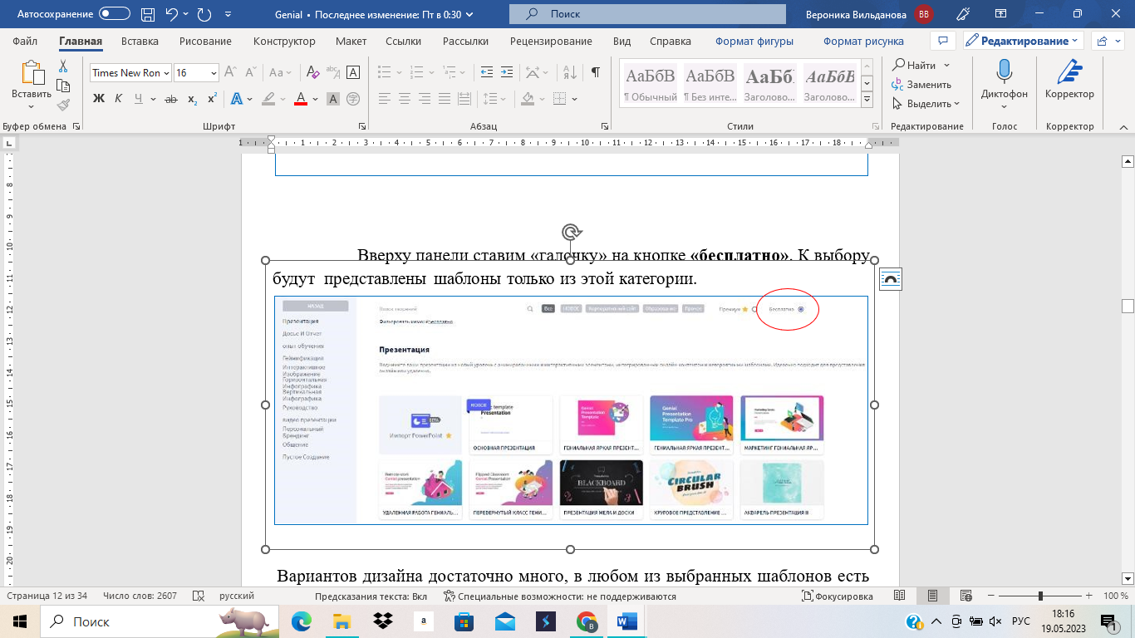
Вариантов дизайна достаточно много, в любом из выбранных шаблонов есть одинаковые разделы.
В презентацию можно добавлять различные объекты: фото, картинки, анимированные изображения (GIF), различные значки и маркеры. Всё это загружается с ПК, из сервиса или через встроенную кнопку поиска.
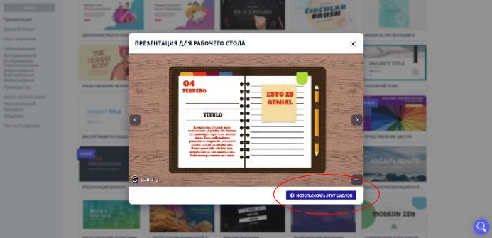
Если шаблон отвечает всем необходимым требованиям для работы, то нажимаем кнопку «Использовать этот шаблон».

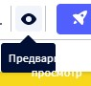
Откроется рабочая панель. В центре экрана – загруженное фоновое изображение. Слева сбоку – меню добавления элементов на слайд (интерактивных, анимированных, текстовых элементов, дополнительных изображений и т. д.). В левом верхнем углу – набор стандартных кнопок: «копировать», «вставить», «удалить», «отменить изменения».

В правом верхнем углу есть очень полезная кнопка «Предпросмотр» (с изображением глаза) для предварительного просмотра изображения. Кнопка «Saved» сохраняет изменения.

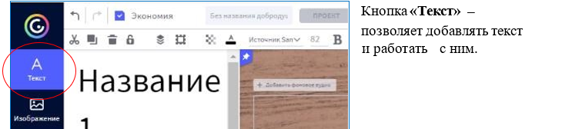
Функции кнопок из меню добавления элементов на слайд

Добавление изображений происходит через нажатие кнопки «Картинка».
Рядом расположен значок «Цепочка» для добавления в текст ссылок, значок «Видео» добавляет необходимые видео по ссылке.
Необходимые изображения можно взять в сети Интернет или вставить с компьютера. Если изображение взято из сети Интернет, обратите внимание на условия его использования и соблюдение авторских прав. Базовое изображение для плаката рекомендуется подбирать чёткое, хорошего качества. При необходимости можно улучшить качество изображений с помощью программ, установленных на ПК (например, Paint, PhotoShop или Microsoft Office).
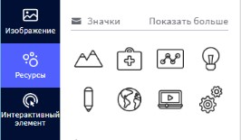
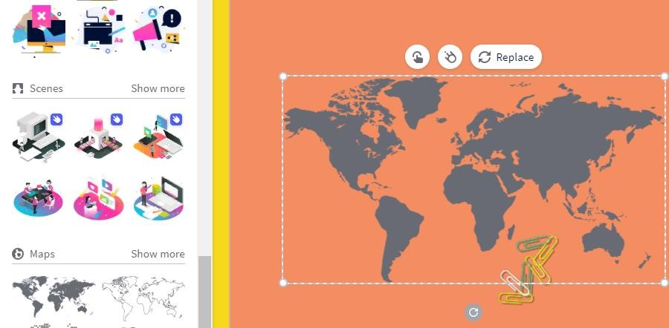

С помощью кнопки «Ресурсы» добавляем поверх изображения разные геометрические фигуры, иконки, картинки, линии и карты из большой библиотеки сервиса.
Кнопка «Интерактивный элемент» – предназначена для добавления на рабочую панель разных меток всевозможных фасонов и расцветок: маркеры, кружочки, звёздочки, домики, маркеры с текстом и цифрами, логотипы.

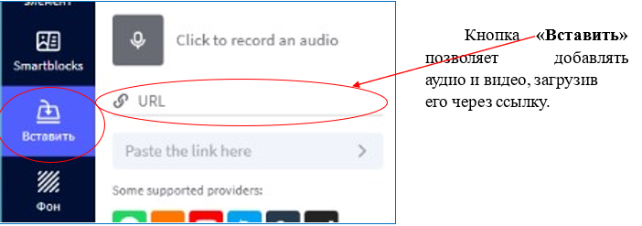
Метка должна нести определённые функциональные возможности – разворачивать окно с подробной информацией или быть ссылкой на внешний интернет-ресурс (сайт, видео).

Еще две важные закладки в разделе «Фон»: «Холст» и «База». В данных закладках возможно изменение цвета основного фона «Холста» (на рисунке он изменён на жёлтый) и цвета «Базы» (на рисунке цвет изменён на оранжевый). Изменения можно применить ко всем страницам или только к текущей.

Типы интерактивности
К метке можно прикрепить ссылку, текст, изображение и встраиваемый объект.
- Вкладка «Подсказка» поможет создать метку в виде всплывающего при наведении курсора окошка (подойдёт для добавления небольших пояснений и маленьких текстов).
- Вкладка «Окно» создаёт большие окна для просмотра текстов и изображений. В окне есть лента прокрутки, поэтому текст можно дополнить видеофайлом.
- Вкладка «Перейти на страницу» превратит метку в интерактивную кнопку. При нажатии на неё пользователь ресурса сразу отправится на другой веб-сайт.
- Вкладка «Ссылка» тоже превратит метку в интерактивную кнопку, только пользователь отправится не на другой сайт, а на следующую страницу.

Как вставить видео с YouTube в метку
Подберите подходящее видео на канале YouTube, под ним нажмите «Поделиться». Скопируйте появившийся код.

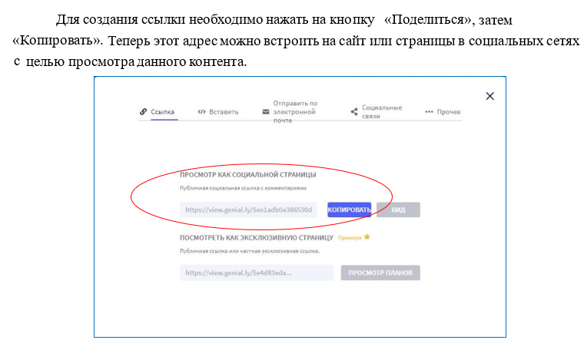
Все работы сохраняются в меню сервиса. Зайдя под своим аккаунтом с любого компьютера, всегда можно посмотреть готовые работы, отправить ссылку, отредактировать работу или внести изменения.

Список использованных источников
1. Аствацатуров Г. Genial.ly – онлайн инструмент для удалённого обучения / Г. Аствацатуров. – Текст: электронный // Дидактор. Педагогическая практика: сайт педагога-практика. – 2019. – 24 февр. – URL: http://didaktor.ru/genial-ly-onlajn-instrument-dlya-udalyonnogo-obucheniya/ (дата обращения: 10.05.2023).
2. Демичева Ю. А. Создание интерактивного плаката в сервисе Genially / Ю. А. Демичева; КГАУ ДПО «Камчатский ИРО», кафедра информационных технологий // УЧПОРТФОЛИО.ру : педагогическое интернет-сообщество: [сайт]. – URL: https://uchportfolio.ru/public_files/1051855047.pdf (дата обращения : 10.05.2023).

